实验二 WEB和FTP站点的创建和管理
一、实验目的和要求
通过此实验掌握WEB和FTP站点的创建、维护和管理的技术，掌握文件传输协议FTP的使用，并了解网络体系结构的层次性。
二、实验内容和方法
1.基本管理
（1）在D盘分别建立两个目录：WEB和FTP，分别用作WEB服务器和FTP服务器的主目录。
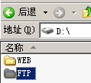
（2）建立测试用HTML页，要求建立四个网页面，分别为主页面，个人爱好，个人特长和获奖情况。第一个页面的内容个人简介的主页面，分别有“个人爱好”，“个人特长”和“获奖情况”的超链接，其他页面有返回主页面的链接。
（3）更改主目录
控制台-->选中Internet信息服务--> Web 或 FTP 站点并打开其属性页, 单击“主目录”选项卡，然后指定网站的主目录的位置为D盘中刚建立的两个目录WEB和FTP 。
测试WEB：IE： http://localhost/test.htm或http://IP/test.htm
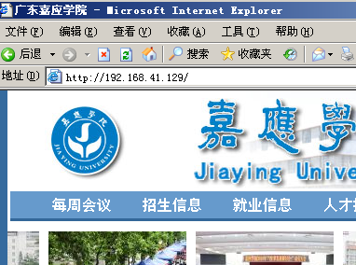
测试FTP：命令窗口,ftp 机器名或IP地址, user: anonymous, password:邮件地址, ls命令检查结果.
或在IE, ftp://IP/检查结果

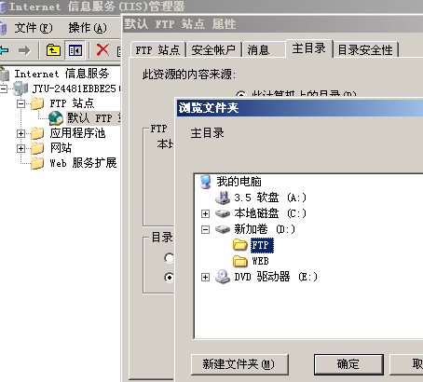

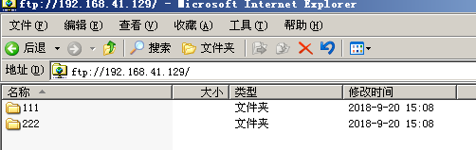
（4）创建虚拟目录
在D:盘分别建立两个目录:vweb和vFTP,并且将测试用HTML页,分别COPY到目录下.
WEB: 默认站点-->新建--->虚拟目录--->别名-->TEST

FTP: 默认站点-->新建--->虚拟目录--->别名-->TEST
分别用http://IP/test/test.htm
ftp://IP/test/
测试

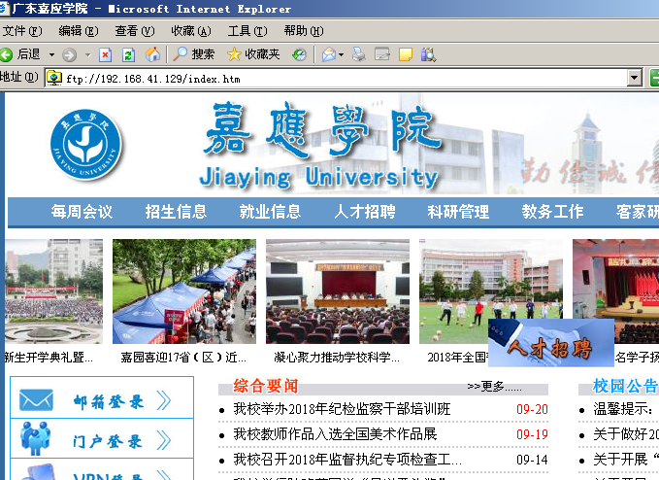

（5）端口号
通过使用附加端口号，站点只需一个 IP 地址即可维护多个站点。客户要访问站点时，需在静态 IP 地址后面附加端口号（默认 Web 站点除外，它使用端口 80）
注意：按端口号可分为3大类：
（a）公认端口（Well Known Ports）：从0到1023，它们紧密绑定（binding）于一些服务。通常这些端口的通讯明确表明了某种服务的协议。例如：80端口实际上总是HTTP通讯。
（b）注册端口（Registered Ports）：从1024到49151。它们松散地绑定于一些服务。也就是说有许多服务绑定于这些端口，这些端口同样用于许多其它目的。例如：许多系统处理动态端口从1024左右开始。
（c）动态和/或私有端口（Dynamic and/or Private Ports）：从49152到65535。理论上，不应为服务分配这些端口。实际上，机器通常从 1024起分配动态端口。
分别用1077,1078和1079建立三个WEB站点.
WEB-->新建-->站点-->说明-->输入IP, 端口号(1077或1078或1079),主机头为空-->输入主目录路径(例如d:\web)
测试,例如:http://localhost:1077
分别用1080,1081和1082建立三个ftp站点
FTP-->新建-->站点-->说明-->输入IP, 端口号(1080或1081或1082)-->输入主目录路径
测试,例如:ftp://localhost:1080
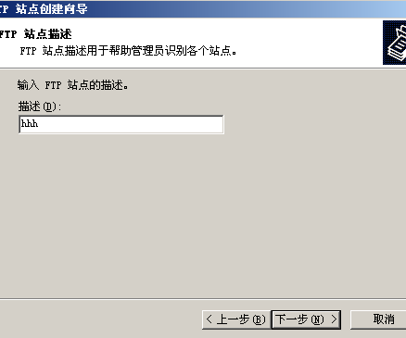
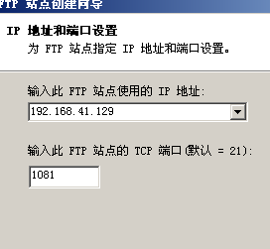
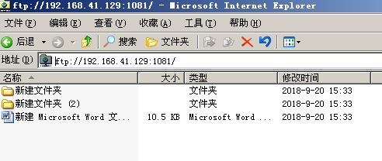
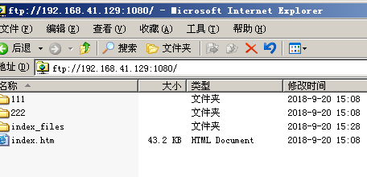
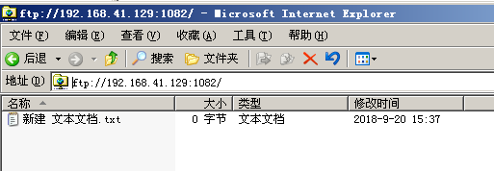
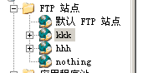
2.FTP命令的使用
help命令可以了解所有FTP命令
常用命令：
ls 显示远程目录文件和子目录的缩写列表。
mkdir 创建远程目录。
cd 更改远程计算机上的工作目录。
open 与指定的 FTP 服务器连接。
lcd 更改本地计算机上的工作目录。默认情况下，工作目录是启动 ftp 的目录。
rename 重命名远程文件。
rmdir 删除远程目录。
status 显示 FTP 连接和切换的当前状态。

user 指定远程计算机的用户。
type 设置或显示文件传送类型。 Ftp 支持两种文件传送类型：ascii 和 binary 图像。 在传送文本文件时应使用 Ascii。在 ascii 模式中，将在网络标准字符集之间执行字符转换。例如，行尾的字符在必要时根据目标操作系统进行转换。 在传送可执行文件时应该使用 binary。在 binary 模式中，一个接一个字节地移动文件。
ascii 将文件传送类型设置为默认的 ASCII。
binary 将文件传送类型设置为二进制。
pwd 显示远程计算机上的当前目录。
get 使用当前文件转换类型将远程文件复制到本地计算机。
recv 使用当前文件传送类型将远程文件复制到本地计算机。Recv 与 get 相同。
send 使用当前文件传送类型将本地文件复制到远程计算机上。Send 与 put 相同。
rename 重命名远程文件。
delete 删除远程计算机上的文件。
disconnect 从远程计算机断开，保留 ftp 提示
close 结束与远程服务器的 FTP 会话并返回命令解释程序。
bye 结束与远程计算机的 FTP 会话并退出 ftp。
命令使用说明：
!
从 ftp 子系统退出到外壳。
?
显示 ftp 命令说明。? 与 help 相同
append
使用当前文件类型设置将本地文件附加到远程计算机上的文件。
append local-file [remote-file]
ascii
将文件传送类型设置为默认的 ASCII。
ascii
binary
将文件传送类型设置为二进制。
binary
bell
切换响铃以在每个文件传送命令完成后响铃。默认情况下，铃声是关闭的。
bell
bye
结束与远程计算机的 FTP 会话并退出 ftp。
bye
cd
更改远程计算机上的工作目录。
cd remote-directory
close
结束与远程服务器的 FTP 会话并返回命令解释程序。
delete
删除远程计算机上的文件。
delete remote-file
dir
显示远程目录文件和子目录列表。
dir [remote-directory] [local-file]
disconnect
从远程计算机断开，保留 ftp 提示。
disconnect
get
使用当前文件转换类型将远程文件复制到本地计算机。
get remote-file [local-file]
lcd
更改本地计算机上的工作目录。默认情况下，工作目录是启动 ftp 的目录。
lcd [directory]
ls
显示远程目录文件和子目录的缩写列表。
ls [remote-directory] [local-file]
mdelete
删除远程计算机上的文件。
mdelete remote-files [ ...]
mdir
显示远程目录文件和子目录列表。可以使用 mdir 指定多个文件。
mdir remote-files [ ...] local-file
mget
使用当前文件传送类型将远程文件复制到本地计算机。
mget remote-files [ ...]
mkdir
创建远程目录。
mkdir directory
open
与指定的 FTP 服务器连接。
open computer [port]
参数

prompt
切换提示。
put
使用当前文件传送类型将本地文件复制到远程计算机上。
put local-file [remote-file]
pwd
显示远程计算机上的当前目录。
quit
结束与远程计算机的 FTP 会话并退出 ftp。
Recv 与 get 相同
rename
重命名远程文件。
rename filename newfilename
rmdir
删除远程目录。
rmdir directory
send
使用当前文件传送类型将本地文件复制到远程计算机上。Send 与 put 相同。
send local-file [remote-file]
status
显示 FTP 连接和切换的当前状态。
trace
切换数据包跟踪。Trace 在运行 ftp 命令时显示每个数据包的路由。
trace
type
设置或显示文件传送类型。
type [type-name]
user
指定远程计算机的用户。
user username [password] [account]
